ВСЕРОССИЙСКАЯ ОЛИМПИАДА ШКОЛЬНИКОВ ИСТОРИЯ. 2024–2025 уч. г.

ШКОЛЬНЫЙ ЭТАП. 10 КЛАСС.

**ВРЕМЯ НА ВЫПОЛНЕНИЕ: 150 МИНУТ.**

**Максимальный балл за работу – 124.**

**Задание 1.**

Какие из перечисленных событий относятся к правлению того же монарха, что и появление источника, фрагмент которого приведён?

У родителей речей перебивать не надлежит, и ниже прекословить, и других их сверстников в речи не впадать, но ожидать, пока они выговорят. Часто одного дела не повторять, на стол, на скамью, или на что иное, не опираться, и не быть подобным деревенскому мужику, которой на солнце валяется, но стоять должни прямо.

Не прилично им руками или ногами по столу везде колобродить, смирно ести. А вилками и ножиком по торелкам, по скатерти или по блюду чертить, не колоть и не стучать, но должни тихо и смирно, прямо, а не избоченясь сидеть.

1. Появление ассамблей
2. Создание Московского университета
3. Создание цифирных школ
4. Жалованная грамота городам
5. Издание «Грамматики» М. Смотрицкого
6. Открытие Кунсткамеры

**Ответ:**

**Задание 2.**

Выберите участников события, описанного в источнике

После сего фельдмаршал, обратясь к членам, сказал, что с потерей Москвы не потеряна ещё Россия и что первою обязанностью поставляет он сберечь армию, сблизиться к тем войскам, которые идут к ней на подкрепление, и самым уступлением Москвы приготовить неизбежную гибель неприятелю и потому намерен, пройдя Москву, отступить по Рязанской дороге.

1. А. Суворов
2. М. Скобелев
3. М. Кутузов
4. М. Барклай-де-Толли
5. Л. Беннигсен
6. П. Багратион

**Ответ:**

**Задание 3.**

Какие из перечисленных терминов (выражений) появились в период правления монарха, с деятельностью которого связано событие, отражённое на приведённой иллюстрации?

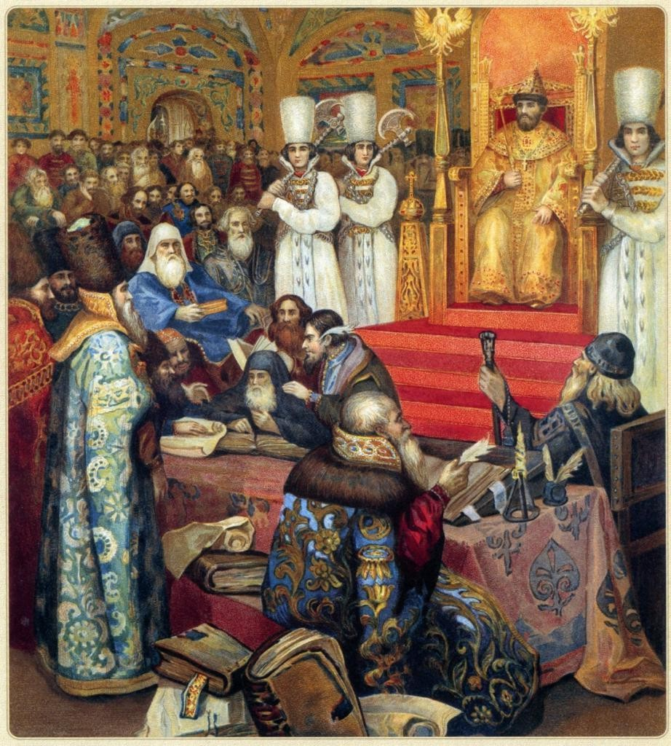

1. Урочные лета
2. Приказ тайных дел
3. Тушинский вор
4. Соловецкое восстание
5. Поход за зипунами
6. Местничество

**Ответ:**

**Задание 4.**

Найдите лишний, т. е. выбивающийся из принципа образования ряда, элемент.

|  |  |  |
| --- | --- | --- |
| А) | Б) | В) |
| Г) | Д) |  |

**Ответ:**

**Задание 5.**

Найдите лишний, т. е. выбивающийся из принципа образования ряда, элемент.

|  |  |
| --- | --- |
| А) | Б) |
| В) | Г) |
| **Д)** |  |

**Ответ:**

**Задание 6.**

Расположите представленные медали в хронологическом порядке их появления от ранней (1) к поздней (6).

|  |  |
| --- | --- |
| А | Б |
| В | Г |
| Д | Е |

**Ответ:**

|  |  |  |  |  |  |
| --- | --- | --- | --- | --- | --- |
| 1 | 2 | 3 | 4 | 5 | 6 |
|  |  |  |  |  |  |

**Задание 7.**

Расположите в хронологической последовательности события XVIII в. от наиболее раннего (1) к наиболее позднему (4).

А) Война за польское наследство Б) Война за испанское наследство

В) Война за австрийское наследство Г) Семилетняя война

**Ответ:**

|  |  |  |  |
| --- | --- | --- | --- |
| 1 | 2 | 3 | 4 |
|  |  |  |  |

**Задание 8–12.**

Внимательно рассмотрите схему и ответьте на вопросы.

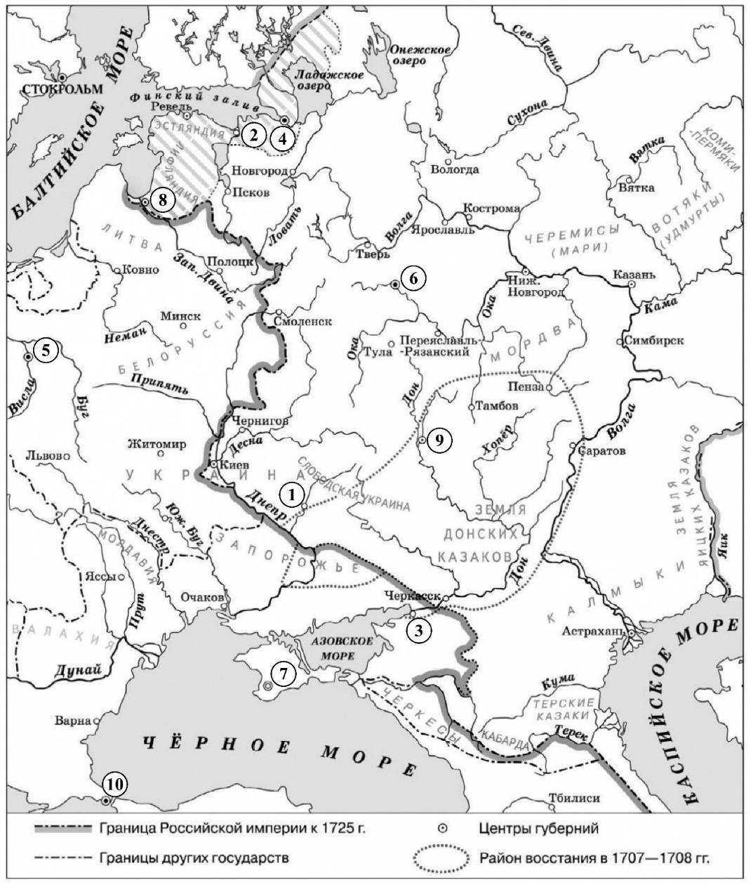

1. Выберите имя монарха, к концу правления которого сформировались границы России, отражённые на представленной схеме.
2. Иван III
3. Иван IV
4. Алексей Михайлович
5. Петр I
6. Петр II
7. Екатерина II

**Ответ:**

1. Выберите название города, обозначенного на схеме цифрой 3.
2. Азов
3. Ништадт
4. Итиль
5. Севастополь
6. Стамбул
7. Воронеж
8. Полтава

**Ответ:**

1. Выберите название мирного договора, по которому в состав Российской империи вошла территория, обозначенная штриховкой.
2. Ништадтский
3. Вечный
4. Ясский
5. Кючук Кайнарджийский
6. Бухарестский
7. Тильзитский

**Ответ:**

1. Выберите на схеме цифру, которой обозначен город, вошедший в состав Российской империи в 1815 году.

**Ответ:**

1. Выберите верные утверждения.
2. На схеме обозначен город, являвшийся военно-морской базой Тихоокеанского флота Российской империи.
3. На схеме обозначена река, давшая название одному из военных походов монарха, к концу правления которого сформировались границы России, отражённые на представленной карте.
4. На схеме пунктиром обозначены территории, которые охватило восстание под предводительством самозванца, выдававшего себя за императора.
5. На схеме обозначен город, рядом с которым был построен первый железоделательный завод в России.
6. На схеме обозначен город, в котором был заключён договор, завершающий одну из русско-турецких войн XVIII в.
7. На схеме обозначен город, который являлся местом ссылки А. Меншикова.

**Ответ:**

**Задание 13.**

Перед вами графики, отражающие различные стороны развития России в XVIII–XIX веке. Установите соответствие между графиками и показателями, которые эти графики отражают.

А) 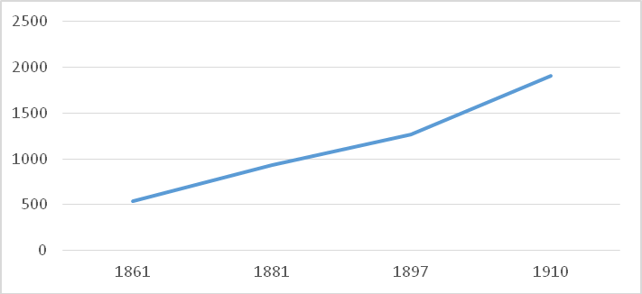

Б)

70

60

50

40

30

20

10

0

1837

1865

1885

1895

1900

В) 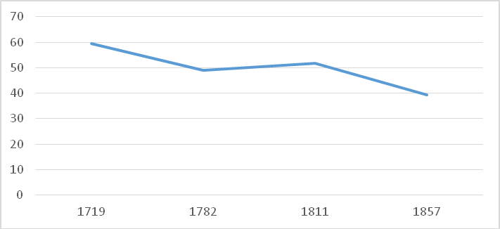

Г) 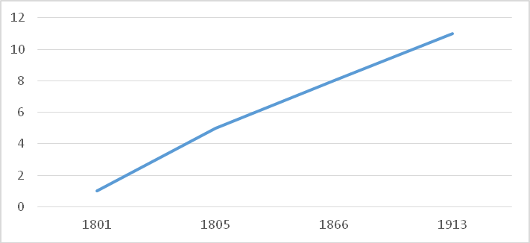

1. Длина железнодорожной сети Российской империи, тыс. км
2. Доля помещичьих крестьян в общем населении Российской империи, %
3. Динамика численности населения Санкт-Петербурга, тыс.
4. Университеты Российской империи, ед.

**Ответ:**

|  |  |  |  |
| --- | --- | --- | --- |
| А | Б | В | Г |
|  |  |  |  |

**Задание 14-15.**

Перед вами отрывки, в которых пропущены названия городов, связанных с событиями Великой Отечественной войны.

А) Как известно, в канун праздника в <…> на станции метро «Маяковская» было проведено торжественное заседание, посвящённое 24-й годовщине Великой Октябрьской социалистической революции, а 7 ноября состоялся традиционный военный парад. Это событие сыграло огромную роль в укреплении морального духа армии, советского народа и имело большое международное значение.

Б) Блокада прорвана! Мы давно ждали этого дня. Мы всегда верили, что он будет. Мы были уверены в этом в самые чёрные месяцы <…> – в январе и феврале прошлого года. Мы знаем, что сейчас с восторгом, с гордостью, со счастливыми слезами слушает сообщение о прорыве блокады вся Россия – вся Большая Земля. Здравствуй, здравствуй, Большая Земля!

В) Мгновение тишины... и вновь раскатистое «Ура!!!» На небольшой трибуне и около неё на мостовой стояли командиры дивизий, корпусов, журналисты, писатели, поэты. Парад начался. Под боевыми знамёнами, чеканя шаг на площади у Рейхстага, затаив дыхание, с радостью и гордостью проходят победные батальоны. Здесь, на чужой земле, среди развалин <…> у дымящегося Рейхстага участие в параде было событием особого значения.

Г) 5 августа в Москве в 24 часа прогремел салют 120 орудий – в честь освобождения <…> и Белгорода. По традициям Суворова прогремела слава русской армии, Красной Армии, выигравшей величайшую в истории битву, которая начата была 5 июля немцами, а 5 августа победно закончена русскими.

Д) Кто бы ни приехал в <…> – турист ли, ветеран Великой Отечественной, – он непременно идёт на площадь имени В. И. Ленина, ищет свидания с легендарным Домом Павлова. Торцом своим дом обращён к площади. На прохожих со стены смотрит суровое лицо солдата, в чертах которого видятся герои. И надпись на каменной плите: «58 дней в огне». Да, так было: два месяца, ни на секунду не выходя из боя, дом сражался с врагом. Его рвали снаряды и мины, секли пулемёты, жгли огнём, а он всё стоял и стоял, преградив фашистам путь к Волге.

Е) Вместе с группой моряков я поднялся на Малахов курган. На месте, где был смертельно ранен Корнилов, стоял бронзовый памятник адмиралу. Защитники <…> 1941–1942 годов, герои второй обороны, с достойным мужеством отстаивали город русской славы; каждый раз после трудной ночи

они смотрели на бронзового адмирала и, убедившись в том, что он цел, с ещё большим упорством дрались с врагом.

Выберите из предложенного перечня города, названия которых пропущены в отрывках, и установите соответствие. Обратите внимание на то, что в перечне есть лишние города.

1. Харьков
2. Москва
3. Кёнигсберг
4. Севастополь
5. Берлин
6. Минск
7. Ленинград
8. Орёл
9. Одесса
10. Сталинград

**Ответ:**

|  |  |  |  |  |  |
| --- | --- | --- | --- | --- | --- |
| А | Б | В | Г | Д | Е |
|  |  |  |  |  |  |

**Задание 15.**

Установите соответствие между отрывками из задания 14 и иллюстрациями, которые относятся к тем же событиям, что описаны в отрывках.

**1** 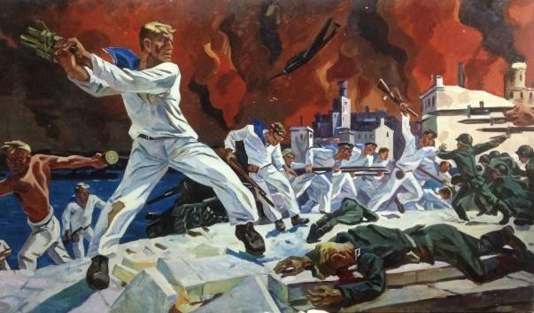 **2** 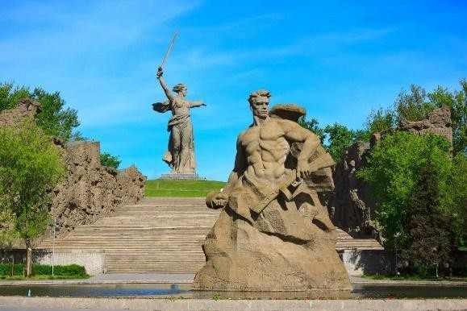

**3** 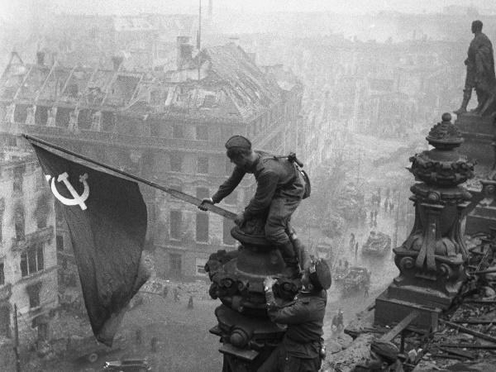 **4** 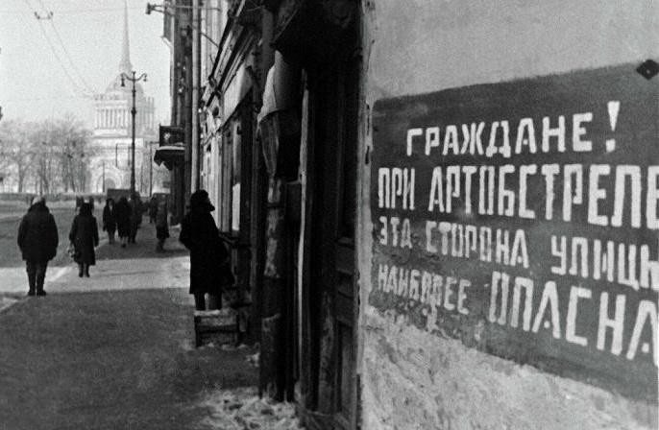

**5** 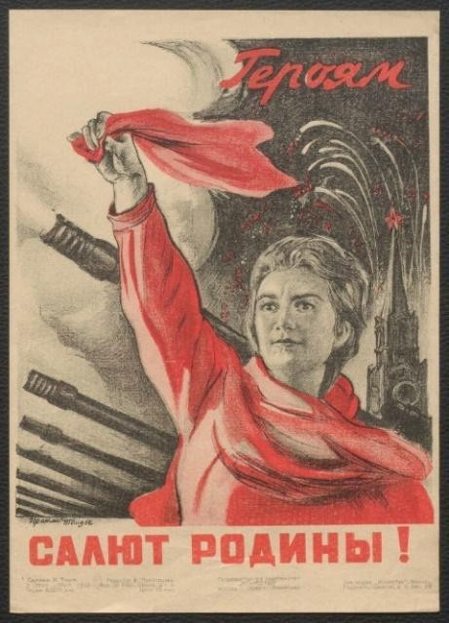 **6** 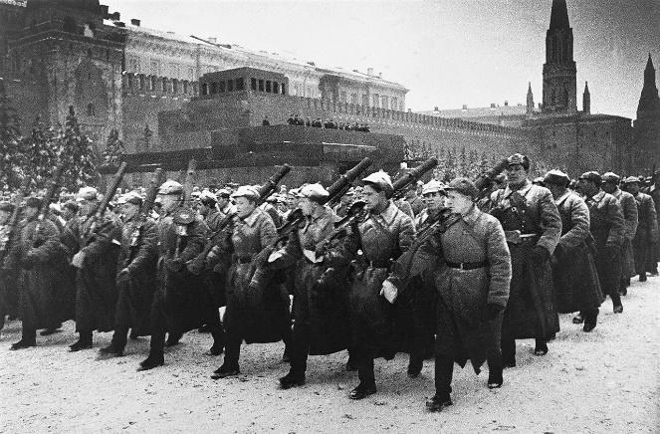

**Ответ:**

|  |  |  |  |  |  |
| --- | --- | --- | --- | --- | --- |
| А | Б | В | Г | Д | Е |
|  |  |  |  |  |  |

**Задание 16-17.**

1. Перед вами отрывки из мирных договоров XVII–XX вв. Определите, о каких договорах идёт речь, и укажите год, когда они были подписаны. Год следует записать как последовательность четырёх арабских цифр без знаков препинания.

А) Его Величество Шах Персидский от своего имени, и от имени своих Наследников и преемников, уступает Российской Империи в совершенную собственность Ханство Эриванское по сию и по ту сторону Аракса и Ханство Нахичеванское.

Б) Все татарские народы: крымские, буджатские, кубанские, едисанцы, жамбуйлуки и едичкулы – без изъятия от обеих империй имеют быть признаны вольными и совершенно независимыми от всякой посторонней власти, но пребывающими под самодержавной властью собственного их хана чингисского поколения, всем татарским обществом избранного и возведённого, который да управляет ими по древним их законам и обычаям, не отдавая отчёта ни в чём никакой посторонней державе.

В) Понеже Король Свейской под защищение Его Салтанова Величества пришёл, того ради Его Царское Величество, для любви Его Салтанова Величества. Оного свободно и безопасно до Его земель пропустить соизволяет, и ежели между Ими соглашено и соизволено быть может, то с ним и мир учинить.

Г) Российское Императорское Правительство уступает Императорскому Японскому Правительству, с согласия Китайского Правительства, аренду Порт-Артура, Талиена и прилегающих территорий и территориальных вод, а

также все права, преимущества и концессии, связанные с этою арендою или составляющие её часть, и уступает равным образом Императорскому Японскому Правительству все общественные сооружениями имущества на территории, на которую распространяется вышеупомянутая аренда.

Д) И то постановили есмы Великим Государем, Их Царскому Величеству, после постановления сего вечнаго миру писать к Салтану Турскому и Хану Крымскому в грамотах Их Царскаго Величества, объявляя о том вечном миру и союзу учинённом, и чтобы Салтан Турской и Хан Крымской с войсками своими на обои Государства войною не наступали, и от войны достаточно престали, и удовольствование на обе стороны учинили.

**Ответ:**

|  |  |  |  |  |
| --- | --- | --- | --- | --- |
| А | Б | В | Г | Д |
|  |  |  |  |  |

1. Установите соответствие между отрывками из мирных договоров и портретами государственных деятелей, подписавших эти договоры.

|  |  |  |
| --- | --- | --- |
| 1 | 2 | 3 |
| 4 | 5 |  |

**Ответ:**

|  |  |  |  |  |
| --- | --- | --- | --- | --- |
| А | Б | В | Г | Д |
|  |  |  |  |  |

**Задание 18.**

Одна из самых важных сторон деятельности историка – анализ источника, умение извлечь из него необходимую информацию. Перед вами фрагменты сочинения Я. Штелина1 «Проект всеобщей начальной и подготовительной школы, которая при небольших усилиях и без значительных затрат может быть заведена в провинциальных городах Российской империи», написанного в 1761 году по просьбе И. Шувалова. Напишите на его основе небольшую работу на тему «Проекты реформ образования в Российской империи XVIII в.».

1. Итак, имеются общие, или начальные, школы, где не изучают ничего иного, кроме необходимых всем людям наук. Далее, средние школы или гимназии, где уже занимаются основами всех высших наук и гуманитарными науками, а также языками; и, наконец, высшие школы, университеты и академии, где должны изучать высшие специальные предметы, учёные дисциплины и языки. <…>
2. Дело в том, что настоящая цель начальной, или всеобщей, школы должна быть направлена на то, чтобы учить молодых людей вообще основам тех наук, без каковых не может обойтись ни один мещанин, ни один дворянин, какового бы сословия и образа жизни он ни был. Это: знание основ своей религии, умение читать напечатанное и написанное от руки, чёткий почерк, четыре арифметических действия, понимание географической карты, особенно необходимо знать, где находятся провинции, города и где протекают главные реки Отечества и соседских стран; быть сведущим в главных законах Империи и быть осведомлённым о главных исторических событиях своего Отечества.
3. Здесь не идёт речь об этих двух последних, то есть о хорошо обустроенной гимназии и настоящем университете. Моё нынешнее намерение рассказать лишь о первом и самом необходимом и неотложном, а именно о новом обустройстве всеобщей начальной, или подготовительной школы для всех сословий. Если бы мне выпала такая удача и я бы узнал, что мои предложения были не напрасны, а из них пожелали сделать некоторые выводы, то я бы и далее – если бы таковое потребовали – не отказался высказать мои соображения по поводу основания школы совсем иного типа, а именно особого реального училища, каковое не есть ни начальная школа, ни гимназия, ни университет, и где молодых людей, независимо от того,

1 Яков Яковлевич Штелин (1709-1785) прибыл в Петербург в 1735 г. после окончания Лейпцигского университета. Я. Штелин был назначен наставником к наследнику престола, будущему Петру III.

хотят ли они посвятить себя учёному сословию или нет, при одном условии, что они уже минули вышеупомянутую начальную школу, будут обучать для видимой пользы Империи реалиям природы и механическим искусствам и будут направлять только к полезным знаниям

1. В моей начальной или подготовительной школе – и таковые должны быть в каждом городе, расположенном не далее 100 вёрст один от другого, – должны преподавать следующее: <…>
2. По этим выше названным основным наукам совершенно легко можно было бы создать и напечатать необходимые учебники, каковые непременно необходимы для облегчения работы и надёжности работы учителей.
3. Для управления такими начальными подготовительными школами можно было бы найти здесь, в стране, много подходящих людей – студента или даже гимназиста из Москвы, Петербурга, которого можно проэкзаменовать по этим вышеупомянутым учебным предметам и кого сочли способным, можно было бы хорошо использовать для этого, дав ему титул ректора городской школы или ранг младшего офицера, а также помощника, или младшего учителя, и, таким образом, полностью обеспечить учителями первый и второй классы. <…>.
4. Также провинциальные городские школы должны посещать дети всех мещан, чиновников, квартирующих здесь офицеров, а также сыновья живущих по соседству в деревне дворян, которые не могут посылать своих детей в школу в Москву или Петербург или содержать их дома под присмотром учителя, который может обучать их по вышеупомянутым предметам, с 7–8 до 12–13 лет, пока они не получат школьный аттестат о том, что они полностью изучили начальные школьные уроки и были признаны способными поступать в среднюю школу или исполнять какую-либо службу или ремесло.
5. **Характеристика исторического момента.**

**Приведите три положения, отражающие цели реформ в сфере образования с начала XVIII в. и до момента создания источника. Подтвердите каждое положение конкретными примерами преобразований в сфере образования.**

1. **Охарактеризуйте представленный источник. Приведите два положения.**
2. **Как автор в своём проекте видит «идеальную» систему образования? Приведите четыре положения, характеризующие разные аспекты этой системы в целом и её частей.**
   1. **Как проект автора соотносится с общеевропейскими идеями XVIII в.? Приведите одно положение.**
   2. **Как проект автора соотносится с представлениями государства об обязанностях дворянства? Приведите одно положение.**

**5. Сделайте два вывода о значении проекта Штелина в образовательных реформах всего XVIII в.**

**Задание 19.**

Вам предстоит работать с высказываниями историков и современников о событиях и деятелях отечественной истории. Выберите из них одно, которое станет темой вашего сочинения-эссе. Ваша задача – сформулировать собственное отношение к данному утверждению и обосновать его аргументами, представляющимися вам наиболее существенными. При выборе темы исходите из того, что вы:

1. ясно понимаете смысл высказывания и можете сформулировать на его основе проблему, которую вы будете рассматривать в своём эссе, и поставить три задачи вашей работы, которые необходимо решить для рассмотрения этой проблемы;
2. можете выразить своё отношение к высказыванию (аргументированно согласиться с автором либо полностью или частично опровергнуть его высказывание);
3. располагаете конкретными знаниями (факты, статистические данные, точки зрения, примеры) по данной теме;
4. владеете терминами, необходимыми для грамотного изложения своей точки зрения.

Ваше эссе будет оцениваться по следующим критериям:

* + постановка проблемы и задач;
  + раскрытие трёх задач;
  + знание различных точек зрения по избранной теме;
  + творческий характер восприятия темы, её осмысления;
  + выводы.

1. Решительность Андрея Боголюбского, его «самовластие» позволяли достичь значительных успехов в развитие деятельности Юрия Долгорукого. Но те же причины вызывали активное сопротивление [Андрею Боголюбскому] как других политических структур в русских землях, так и разных общественных слоёв в самом Владимиро-Суздальском княжестве. (М. Б. Свердлов).
2. При Василии III состоялось «открытие Европой России», была активная попытка включить её в «христианский мир» через католическую унию и

пожалование Василию III титула короля из рук императора Священной Римской империи и римского папы. Василий III отверг европейский выбор, и в этом плане его правление может считаться судьбоносной, поворотной точкой в отношениях России и Европы. Поворот, начатый Василием III, завершит его сын, Иван Грозный, и именно при нём Россия окончательно превратится в пугало для Запада. (А. И. Филюшкин)

1. Правительственная работа [первого царствования новой династии], направленная исключительно на организацию и эксплуатацию народных сил и средств для государева и земского дела, спасла государство от внешнего и внутреннего разгрома, но не вывела страны из состояния расстройства и надрыва этих сил и средств. Это сказалось при сыне царя Михаила новыми тревогами и серьёзными волнениями. (А. Е. Пресняков)
2. «Просвещённый абсолютизм» в России в наибольшей мере был связан с проявлениями государственного либерализма как нового этапа во взаимоотношениях монархической власти с правящими кругами и со всем дворянским сословием. Источником этого либерализма в значительной степени были чисто случайные обстоятельства судеб носителей монархической власти в России в непосредственно предшествующие стремлениям «просвещённого абсолютизма» десятилетия. (Н. А. Омельченко)
3. Что для русских, что для французов, начало кампании 1814 года, её ход и её последствия стали ярким событием не только в военном и дипломатическом плане, но и в общественном, и в культурном. (М. П. Рэй, французская исследовательница истории России)
4. Опираясь на дворян и опасаясь их, самодержавие было склонно уравновесить их претензии известным подключением к общественной жизни других слоёв населения. (Н. Я. Эйдельман о Великих реформах)
5. Царскую власть победили не немцы и не английский заговор, не военные неудачи и не нехватка снарядов. Всё это Россия могла преодолеть и большей частью преодолела под управлением царской власти. Но царская власть не могла одержать победу в войне с больным русским обществом. (П.В. Мультатули о Февральской революции)
6. Итогом первого десятилетия Октября явился громадный рост авторитета Советской страны на международной арене. Второе десятилетие закончилось с обратным знаком. Престиж СССР как опоры демократических и прогрессивных сил упал. Беззакония и репрессии, имперские амбиции сталинского руководства привели к реальному падению престижа советской государственности. (Из сб. Наше отечество. Опыт политической истории. Под ред. С. В. Кулешова, 1991)
7. Нужно признать, что союзная коалиция Второй мировой войны представляется всё-таки замечательным достижением. Помощь, оказанная Советскому Союзу Соединёнными Штатами и Великобританией, явилась важным дополнением к советским военным усилиям. И наоборот, достижения советских войск, сумевших сперва сковать, а затем уничтожить большую часть германской военной машины, имели первостепенное значение для обеспечения западным союзникам свободы выбора стратегии. (Т. Уилсон, американский исследователь Второй мировой войны)
8. Горбачёв понимал перестройку не как бессмысленную попытку найти квадратуру круга, а лишь как драматическое противостояние реформаторов консерваторам. Таким образом, «истинная драма реформ», оттеснённая в тень зацикленностью на консерваторах, заключалась в том, что один талантливый тактик невольно, но исключительно умело демонтировал всю советскую систему: от плановой экономики и идеологической приверженности социализму до самого Союза. (С. Коткин, профессор Принстонского университета)